KMK/Mata Kuliah : MKK7120121 / ALGORITMA DAN PEMROGRAMAN

Kelas : 1 SKP 1   
KDS/Nama Dosen : Joko Saputro, S.Kom., M.Kom  
Hari /Tanggal : Kamis/ 09-02-2023   
Waktu Ujian : 09.00-11.30  
Sifat Ujian : OFFLINE

Nama Mahasiswa : MUHAMMAD NAWWIR HIDAYAT RIZQI

NIM : 7101220009

**JAWABAN SOAL !**

**1.** Algoritma adalah urutan langkah-langkah untuk menyelesaikan suatu persoalan yang bersifat logis dan juga sistematis.

-Fungsi Algoritma

1) Algoritma dibutuhkan untuk memerintahkan computer mengambil Langkah tertentu dalam menyelesaikan masalah

2) Membantu menyederhanakan suatu program yang rumit dan besar

3) Memudahkan dalam membuat sebuah program dalam masalah tertentu

4) Algoritma dapat digunakan berkali-kali untuk menyelesaikan suatu persoalan / masalah

5) Membantu memecehkan suatu persoalan dengan logika dan sistematis

6) meminimalisir penulisan program secara berulang-ulang

7) memudahkan membuat program menjadi terstruktur sehingga lebih mudah dipahami dan dikembangkan

8) memudahkan proses modifikasi dan mengidentifikasi Ketika terjadinya kesalahan

9) memudahkan proses dokumentasi

-Karakteristik Algoritma

1) Algoritma harus berhenti setelah mengerjakan sejumlah Langkah terbatas

2) Algoritma dapat memiliki nol atau lebih masukan (input)

3) Algoritma dapat mempunyai nol atau lebih keluaran (output)

4) setiap Langkah yang dibuat harus jelas dan sesuai dengan tujuan, setiap urutan harus diidentifikasikan secara tepat dan tidak berarti ganda (ambiguous)

5) Algoritma harus sangkil (efektif), jadi setiap urutan atau Langkah harus sederhana, sehingga dapat dikerjakan dalam sejumlah waktu yang masuk akal/wajar

6) Algoritma harus terstruktur, urutan baris Langkah yang digunakan harus disusun secara sistematis sehingga memungkinkan prosesnya menjadi relative lebih singkat

**2.** Sebutkan tipe data untuk menyatakan hal berikut ini: (10 point)  
a. Banyaknya pengunjung perpustakaan = Tipe Data Integer -> menyatakan bilangan bulat  
b. Ukuran baju (s, m, l, xl dan xxl) = Tipe Data Tuple -> Data untaian yang menyimpan berbagai tipe data tapi isinya tidak dapat diubah  
c. Luas sebuah perkebunan = Tipe Data Float -> menyatakan bilangan yang mempunyai koma  
d. Nama-nama kota di Indonesia = Tipe Data Dictionary -> Data untaian yang menyimpan berbagai tipe data berupa pasangan penunjuk atau nilai  
e. Jenis Kelamin = Tipe Data String -> menyatakan karakter/kalimat bisa berupa huruf, angka, dll

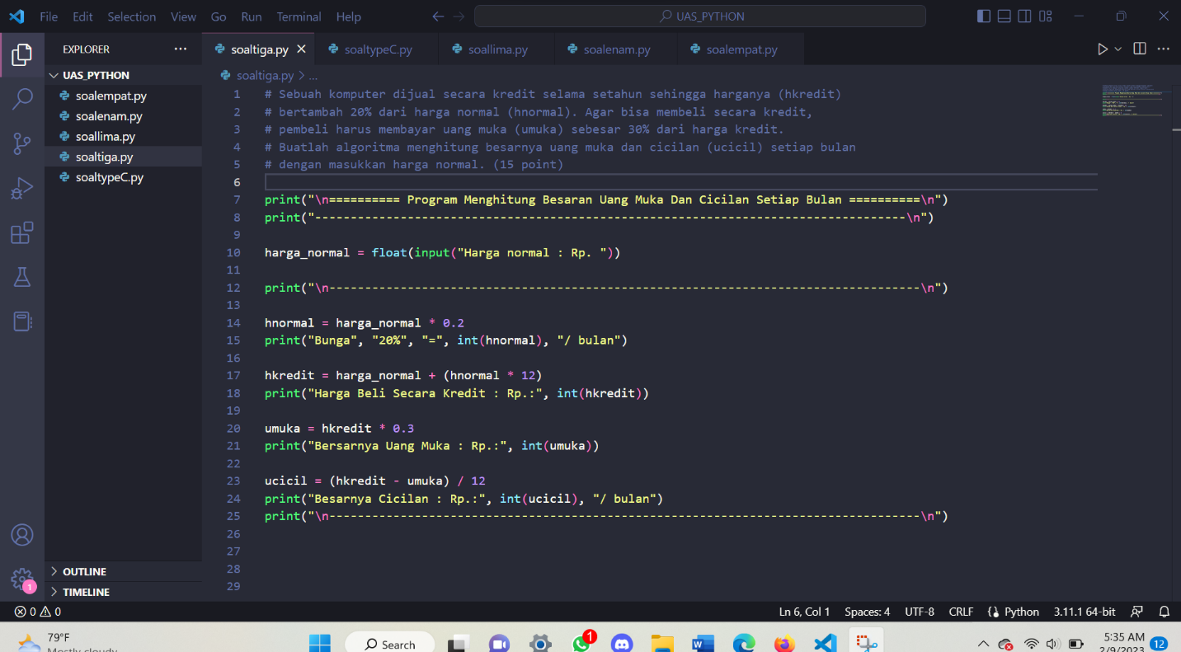 **3.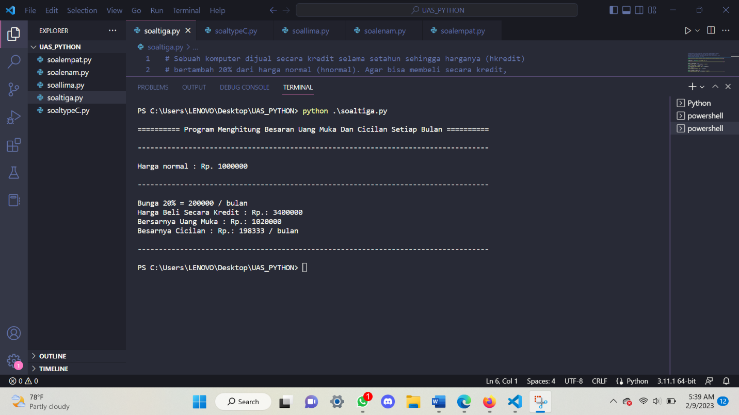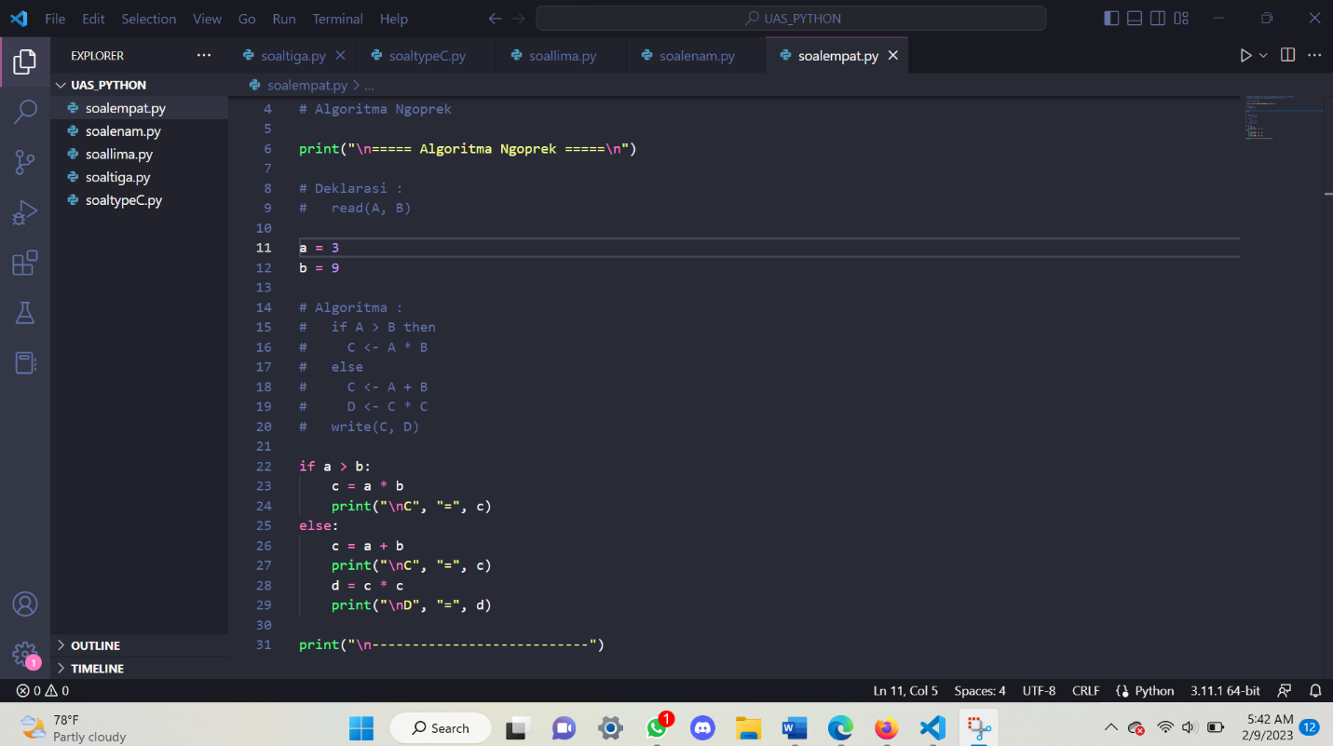4.**

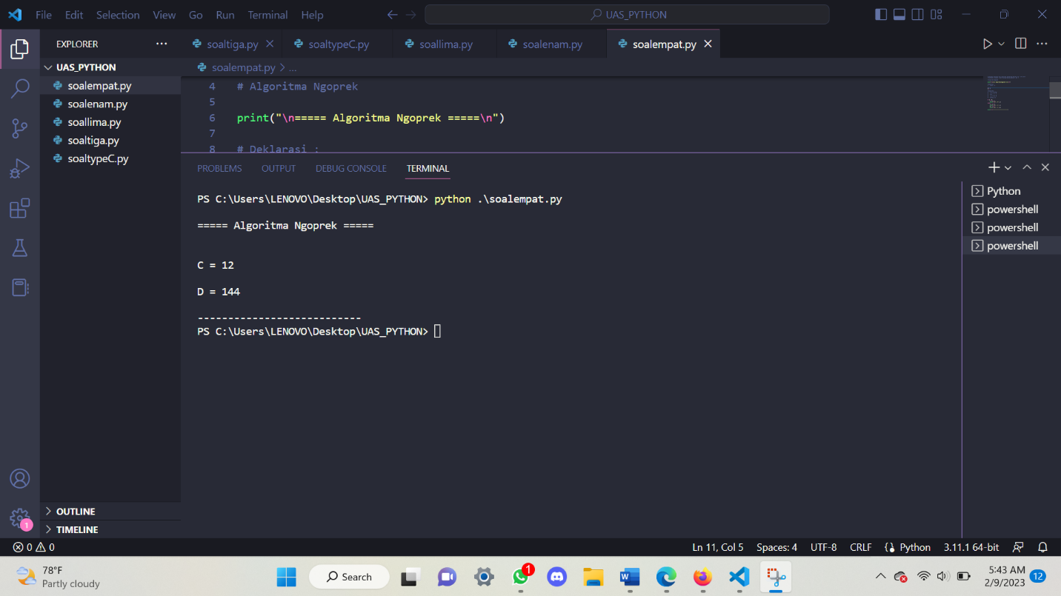

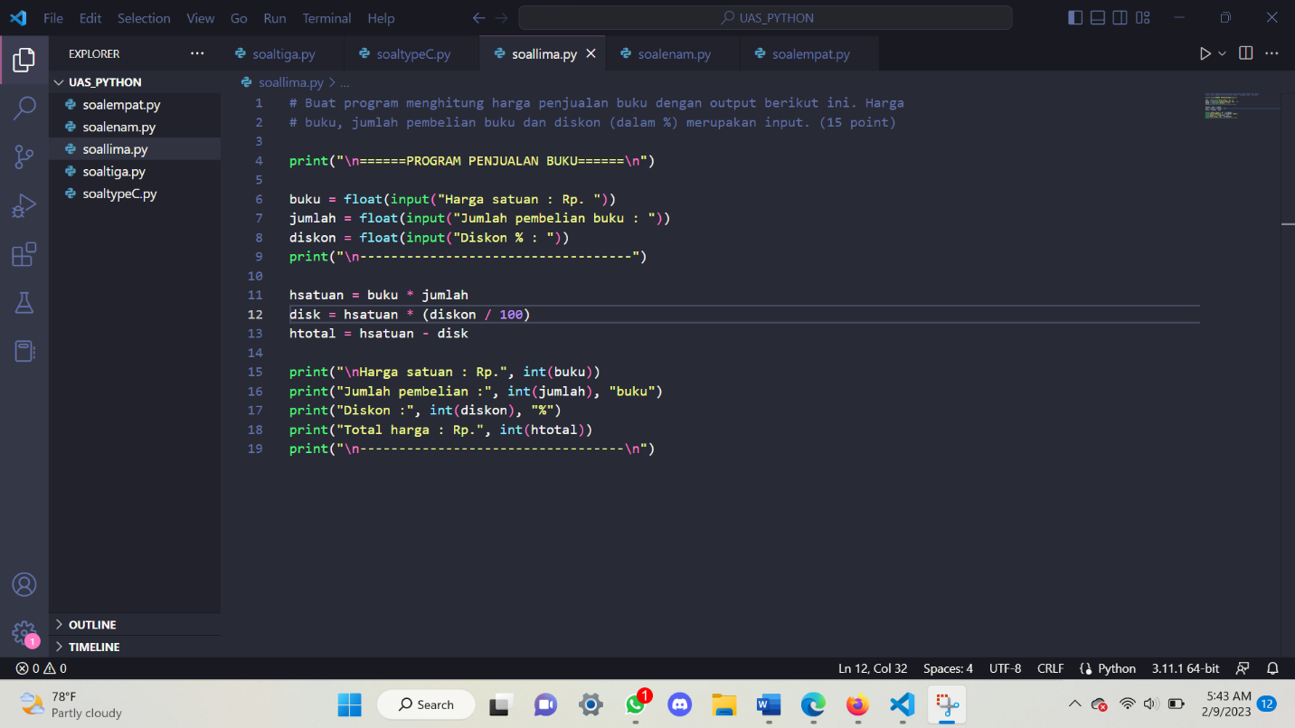**5.**

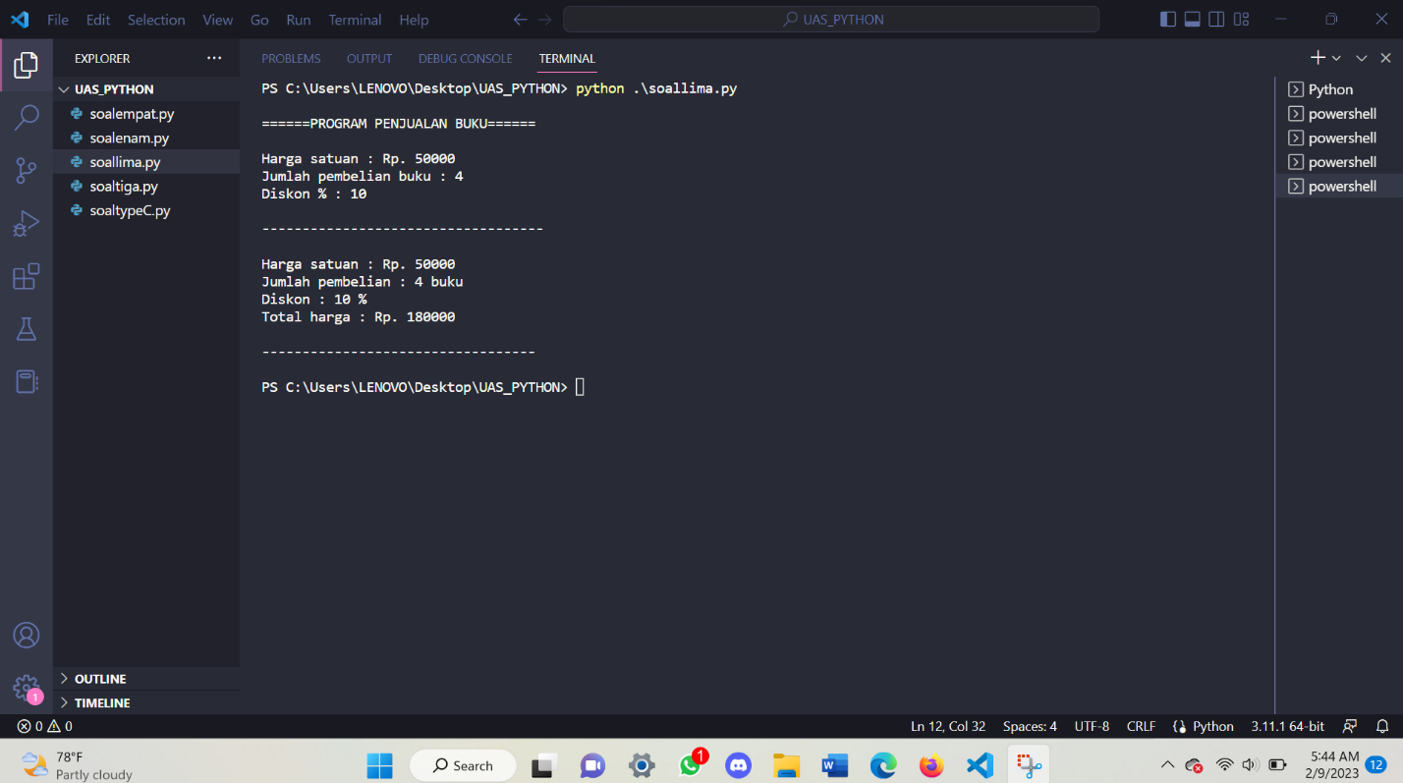

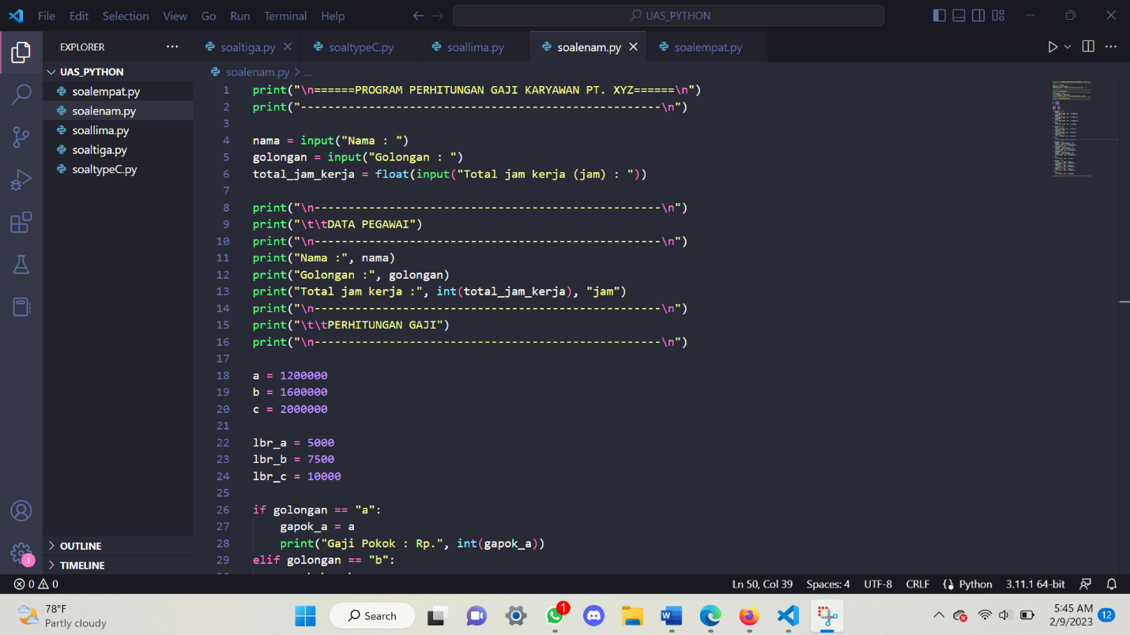**6.**

